Messaggio

7203 6 luglio 2016 TERRITORIO

Richiesta di un credito quadro netto di 13.362 milioni di franchi e l’autorizzazione alla spesa di 21.3 milioni di franchi per la progettazione e la realizzazione delle opere necessarie per l’attuazione del servizio ferroviario regionale Ticino-Lombardia (TILO) e la progettazione delle modifiche delle linee di trasporto pubblico su gomma in vista dell’apertura della galleria di base del Monte Ceneri

Signor Presidente,
signore e signori deputati,

il servizio ferroviario regionale TILO è stato introdotto con enorme successo di clientela nel dicembre del 2004: in undici anni l’utenza è aumentata del 134%. Accanto al potenziamento dell’offerta, all’introduzione del nuovo materiale rotabile e all’estensione della rete, anche il miglioramento dell’accessibilità e dell’attrattività delle fermate è alla base di questo successo. In questo ambito sono stati portati a termine la ristrutturazione del nodo d’interscambio di Tenero nel 2004, lo spostamento della fermata di Riazzino-Cugnasco in prossimità del sottopasso della strada cantonale nel 2006, la ricostruzione dell'impianto della stazione di Castione-Arbedo nel 2010, la realizzazione della nuova fermata di Mendrisio S. Martino nel 2013 e la nuova fermata di Stabio nel 2014.

L’ottimizzazione e il potenziamento della rete di trasporto pubblico su gomma con funzione di raccolta e distribuzione dell’utenza sull’intero territorio - ricordiamo unicamente le ristrutturazioni più recenti delle reti del Luganese nel 2012, del Bellinzonese nel 2014 e del Mendrisiotto nel 2015 - hanno ulteriormente contribuito alla crescita della domanda su ferrovia.

Dopo la galleria di base del San Gottardo, inaugurata il 1. giugno di quest’anno, e il completamento della collegamento Mendrisio-Varese, atteso per fine 2017, che porteranno una maggiore affluenza di viaggiatori anche sui treni regionali, l’apertura della galleria di base del Monte Ceneri, prevista per il dicembre 2020, rappresenterà una pietra miliare anche per il sistema ferroviario regionale Ticino-Lombardia (TILO). Nel 2012 Cantone e FFS hanno avviato la pianificazione della futura offerta, che permetterà di abbattere i tempi di percorrenza tra il Sopraceneri e il Sottoceneri. Si tratta ora di passare all’attuazione degli altri interventi regionali per estendere i benefici delle opere finanziate dalla Confederazione. Il potenziamento dell’offerta ferroviaria comporterà anche un adattamento del servizio di trasporto pubblico su gomma.
Con il presente Messaggio si chiede un credito quadro netto di 13.362 milioni di franchi e l’autorizzazione alla spesa di 21.3 milioni di franchi per:
- il rinnovo completo della fermata di Lugano-Paradiso;
- lo spostamento della fermata di S. Antonino;
- la progettazione definitiva dell’interscambio di S. Antonino;
- la progettazione definitiva della nuova fermata di Minusio;
- la progettazione definitiva della nuova fermata di Bellinzona Piazza Indipendenza;
- la progettazione delle modifiche delle linee di trasporto pubblico su gomma

Il Messaggio è suddiviso nei seguenti capitoli:
1. IL SISTEMA FERROVIARIO REGIONALE TICINO-LOMBARDIA (TILO) 2
2. LE INFRASTRUTTURE PER L’ATTUAZIONE DEL SERVIZIO TILO 10
3. MODALITÀ DI FINANZIAMENTO Delle INFRASTRUTTURE FERROVIARIE 12
4. GLI INTERVENTI OGGETTO DEL CREDITO QUADRO 13
5. RICHIESTA DI CREDITO 25
6. LINEE DIRETTIVE, PIANO DIRETTORE E PIANO FINANZIARIO 27
7. CONCLUSIONI 29

1. IL SISTEMA FERROVIARIO REGIONALE TICINO-LOMBARDIA (TILO)

1.1 Impostazione, contesto territoriale e obiettivi

Impostazione
Agli inizi degli anni '90, il Consiglio di Stato, in concomitanza con gli studi e il dibattito sulla modernizzazione della rete ferroviaria elvetica attraverso il progetto Ferrovia 2000 e la nuova trasversale ferroviaria alpina, ha dato avvio agli studi per la realizzazione di un sistema ferroviario regionale e transfrontaliero.

Nel 1992 è stato elaborato il "Piano di sviluppo per il trasporto ferroviario delle persone nel Cantone Ticino". Con questo studio si è stabilito un concetto di riferimento per il progressivo miglioramento del sistema ferroviario regionale, che ha ispirato il successivo operato del Governo nei confronti della Confederazione e delle FFS.

Nel quadro dei successivi sviluppi della politica delle FFS e della pianificazione dei diversi progetti della Confederazione, il Cantone ha avuto modo di precisare l’assetto del sistema ferroviario regionale e transfrontaliero. Esso si prefigge di offrire collegamenti confortevoli, rapidi e con frequenza almeno ogni mezz’ora tra gli agglomerati di Bellinzona, Locarno, Lugano, Chiasso/Como e Varese/Malpensa.

I primi miglioramenti per quanto riguarda il servizio sono avvenuti nella seconda metà degli anni '90, come ad esempio l'introduzione dell'orario cadenzato ogni mezz'ora tra Locarno e Lugano (con cambio alternativamente a Giubiasco e a Bellinzona) nel 1997. A partire dal 2000 è stato possibile avviare una più intensa ed organica collaborazione con le FFS, che ha portato a concretizzare ulteriormente il progetto. Sulla base degli obiettivi e dei principi prima enunciati è stato così concordato il progressivo sviluppo delle prestazioni a partire da una Convenzione sottoscritta dalle parti il 23 giugno 2003. La Convenzione definisce pure le stazioni da ristrutturare, quelle che è opportuno spostare e infine stabilisce nuove fermate per meglio rispondere allo sviluppo degli insediamenti.

Contesto territoriale
Il sistema TILO è parte integrante di una rete di trasporti pubblici che deve rispondere in modo adeguato e sostenibile alle esigenze di mobilità della cosiddetta “Città-Ticino” che conta ca. 350'000 abitanti e 220'000 addetti, ed è costituita da tre aree (Locarnese e Vallemaggia, Bellinzonese e Tre Valli, Luganese e Mendrisiotto) che racchiudono un territorio diversificato. La parte meridionale del Cantone si incunea inoltre nella vicina Regione Lombardia, dove, in un raggio di soli 25 km dal confine svizzero, si conta una popolazione di 1.5 mio di abitanti. Le città di Como e Varese, che distano meno di 10 km dal confine, sono al centro di altrettanti agglomerati, funzionalmente legati soprattutto a quelli di Lugano e Chiasso-Mendrisio. Como con Chiasso-Mendrisio forma addirittura un unico agglomerato transfrontaliero.

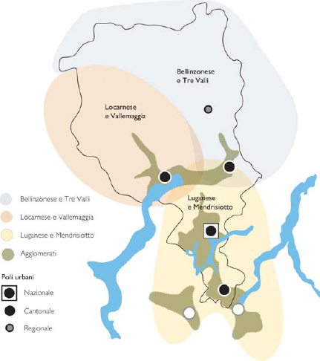
La “Città-Ticino” (Fonte: Piano direttore)

Il fondovalle, ossia gli spazi al di sotto dei 600 m di altitudine, rappresenta soltanto il 15% dell'intera superficie cantonale (ca. 2’800 km²), ma ospita oggi ca. l’88% della popolazione e il 92% dei posti di lavoro. In questo spazio limitato il territorio libero da insediamenti è molto modesto.

Obiettivi
Per servire questo territorio, sul medio termine, si prospetta il seguente concetto d’offerta:
- Collegamenti all’interno degli agglomerati e tra gli agglomerati:
  - Cadenza: < 15‘
  - Rete TILO / Rete Tram-treno del Luganese / Bus urbani
- Collegamenti nei fondo valle:
  - Cadenza: 30‘
  - Rete TILO / FART / Bus regionali
- Collegamenti nelle valli laterali e località discoste:
  - Cadenza 60‘
  - Bus regionali

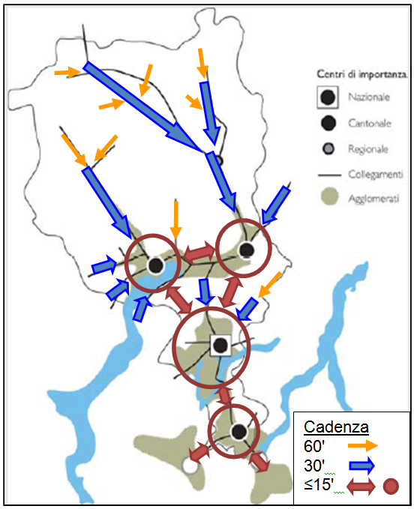
Il concetto d’offerta (orizzonte 2030)

L’immagine seguente mostra che la rete ferroviaria, concepita in gran parte a fine 1800 / inizio 1900, si trova a contatto delle zone con maggior densità insediativa. L’ampliamento della rete verso Stabio e nel prossimo futuro fino a Varese, ha permesso di allacciare anche la parte occidentale del Mendrisiotto.

Rete ferroviaria attuale e densità della popolazione

La pianificata rete tram-treno del Luganese, la cui prima tappa Manno-Bioggio-Lugano centro è in fase di progettazione definitiva, permetterà di servire in modo più capillare l’agglomerato di Lugano, garantendo in particolare un servizio su ferro anche per le zone densamente insediate delle piane del Vedeggio, del Cassarate e dello Scairolo.

Il sistema TILO consentirà anche di collegare l’intero territorio della “Città-Ticino” alla rete delle città svizzere, lombarde ed europee e all’aeroporto internazionale di Milano-Malpensa.

La “Città-Ticino” nel contesto delle reti di trasporto nazionali e internazionali

1.2 L’attuazione di TILO fino ad oggi
Con la messa in esercizio nel dicembre 2004 della prima tappa del Sistema ferroviario regionale Ticino-Lombardia TILO, è stato in particolare introdotto l’orario cadenzato integrale di 30’ sulla linea S10 tra Chiasso e Bellinzona e sulla linea S20 Locarno-Bellinzona. Negli anni successivi sono stati poi realizzati vari potenziamenti del servizio, in particolare con l'aumento delle frequenze nelle ore di punta e con l'estensione delle linee. Il progressivo miglioramento dell’offerta in termini di quantità e di qualità è di seguito riassunto:
- dicembre 2004: introduzione del servizio TILO e cadenzamento dell’orario ogni 30 minuti;
- dicembre 2005: introduzione del servizio Regio Express (treno regionale accelerato che serve solo alcune fermate) sulla linea S1 (in seguito S10);
- dicembre 2006: potenziamento del servizio Regio Express con corse supplementari;
- dicembre 2006: introduzione progressiva del nuovo materiale rotabile moderno a pianale ribassato di tipo Flirt;
- dicembre 2007: aumento dell’offerta durante le ore di punta (tra le 6.30 e le 8.30 e tra le16.00 e le 18.30);
- dicembre 2008: introduzione del servizio transfrontaliero verso Como San Giovanni – Albate-Camerlata (soppresso nel dicembre 2013);
- dicembre 2009: prolungamento di alcuni collegamenti regionali fino a Milano, potenziati costantemente negli anni successivi;
- dicembre 2010: apertura della nuova fermata di Castione-Arbedo;
- dicembre 2011: prolungamento della S30 da Luino fino a Malpensa;
- dicembre 2012: incremento dei collegamenti diretti per Milano;
- dicembre 2013: apertura della nuova fermata di Mendrisio San Martino;
- dicembre 2014: nuova linea TILO S40 Stabio – Mendrisio – Balerna – Chiasso – Como/ Albate durante le ore di punta; nuova linea TILO S50 (Bellinzona – Lugano –) Mendrisio – Stabio.
- dicembre 2015: reintroduzione del prolungamento della linea S10 fino a Como/Albate-Camerlata in alcune fasce orarie, potenziamento delle linee S40/S50 tra Mendrisio – Stabio e aumento dei collegamenti diretti da Stabio - Lugano/Bellinzona

Sul fronte del materiale rotabile, a partire dal 2007 sono stati introdotti i nuovi elettrotreni FLIRT in grado di circolare sia sulla rete ferroviaria svizzera che su quella italiana senza necessità di cambiare il locomotore alla frontiera. Questo materiale rotabile si distingue per l'elevato comfort di viaggio, la moderna informazione a bordo per l'utenza e la maggiore sicurezza e facilità di accesso (pianali ribassati). I treni, che circolano anche in doppia trazione, inizialmente erano composti da 4 carrozze; dal 2010 circolano pure treni a 6 carrozze, ciò che permette di meglio far fronte alla costante crescita dell'utenza.

Per quanto riguarda l’infrastruttura, tra gli interventi per il traffico regionale realizzati con un importante contributo finanziario del Cantone, vi è in particolare la ristrutturazione completa dei nodi di Tenero e di Castione-Arbedo, le nuove fermate di Riazzino e di Mendrisio-S. Martino, il prolungo a 220 m del marciapiede 3 a Lugano e la nuova linea a doppio binario tra Mendrisio e Stabio (in attesa del completamento sul lato italiano fino a Varese). Per gli interventi prettamente ferroviari (binari, marciapiedi, sottopassi ecc.) il Cantone ha contribuito con un importo complessivo netto di ca. 115 mio fr. A ciò si aggiungono gli investimenti effettuati per migliorare l’accessibilità veicolare, ciclabile e pedonale, in particolare a Tenero, Castione-Arbedo, Riazzino e Stabio.

L'efficacia dell’offerta è dimostrata dalla costante crescita della domanda. Dalla sua introduzione, il sistema ferroviario regionale TILO ha infatti riscontrato un continuo incremento di consensi: dal 2004 l'utenza è cresciuta del 134%, raggiungendo i 177 milioni di passeggeri-km (Pkm) nel 2015.

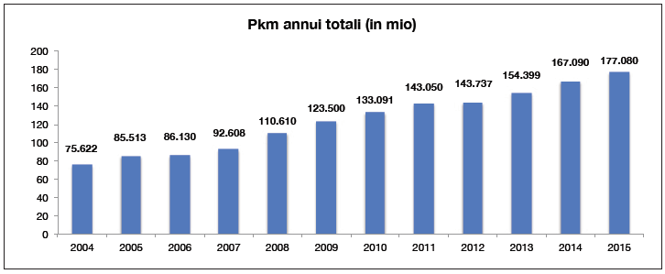
Evoluzione utenza TILO (in mio pkm) / Fonte: FFS/TILO

1.3 Sviluppo del servizio TILO con la galleria di base del Ceneri
La pianificazione degli orari si sta concentrando, oltre che sull'attivazione della linea completa Mendrisio-Varese, prevista per dicembre 2017, sul servizio all'orizzonte 2020. L'apertura della galleria di base del Monte Ceneri costituisce una pietra miliare anche nell'ambito del servizio ferroviario regionale, in quanto permetterà di abbattere i tempi di percorrenza tra il Sopra- ed il Sottoceneri. Di conseguenza sono attesi importanti aumenti dell'utenza, non solo per il traffico nazionale ma anche per quello all'interno del Ticino. Come illustrato nella figura seguente, entro il 2030 si prevede un raddoppio generale dell’utenza su tutta la rete FFS e addirittura una domanda triplicata per le relazioni tra il Locarnese ed il Sottoceneri.
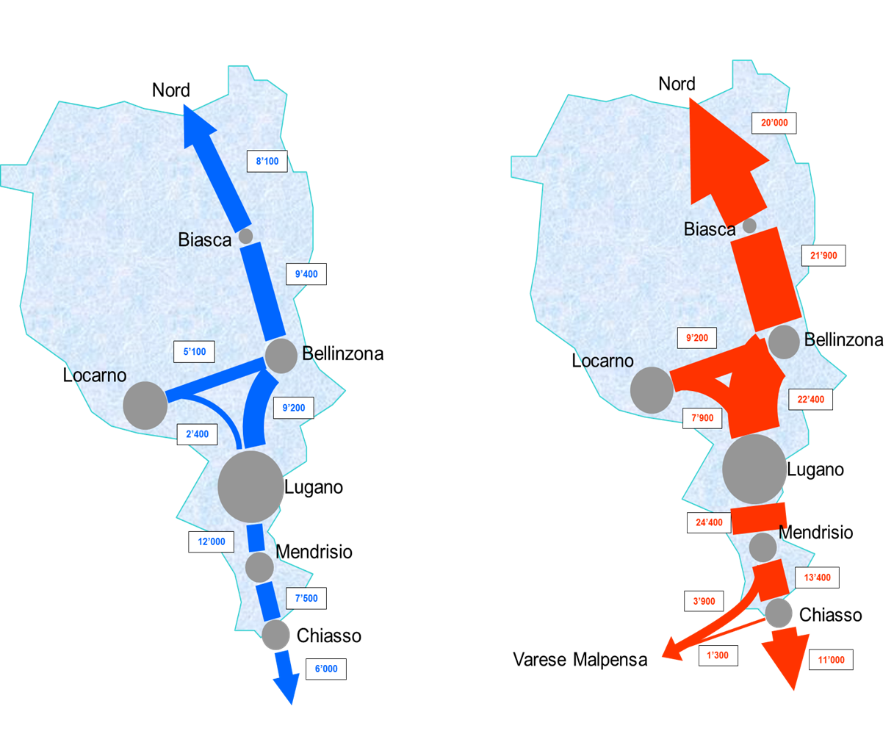
Passeggeri/giorno sulla rete FFS: oggi e nel 2030 / Fonte: Modello cantonale del traffico

Al momento dell’apertura della galleria di base del Monte Ceneri, si prevede in particolare di sviluppare i collegamenti tra Bellinzonese/Riviera risp. Locarnese e Lugano, che sfruttano il beneficio dei tempi di percorrenza ridotti, e di aumentare l’offerta di collegamenti tra Mendrisio e Lugano, per far fronte ai problemi di sovraccarico della A2.

Accanto ai potenziamenti dell’offerta previsti da FFS nel traffico a lunga percorrenza – in particolare con collegamenti veloci semiorari tra Lugano e il nord delle Alpi e orari per Milano – per TILO si prevedono in particolare:
- nuovi collegamenti semiorari sull’asse Locarno-Lugano(-Malpensa/Milano) attraverso la galleria di base del Monte Ceneri;
- collegamenti semiorari veloci sull’asse (Erstfeld-Biasca-Castione-)Bellinzona-Lugano(-Varese/Albate) nell’ora di punta in aggiunta ai collegamenti IC/EC;
- 4 treni all’ora per direzione (2 Regionali e 2 RegioExpress) tra Lugano e Mendrisio.

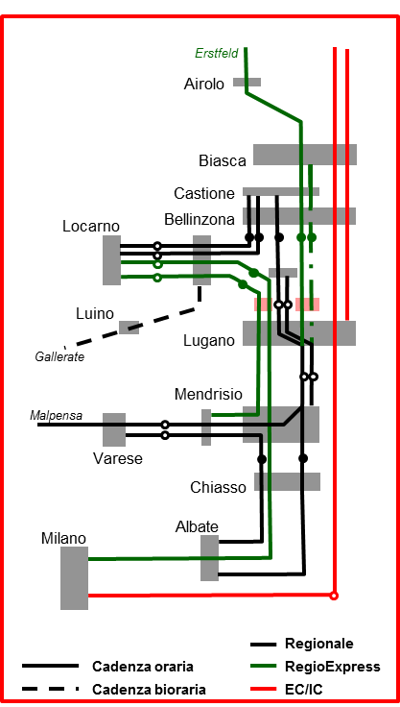
Offerta TILO al momento dell’apertura della galleria di base del Monte Ceneri

Per questo orizzonte si prospettano pure lo spostamento della fermata di S. Antonino, la realizzazione della nuova fermata di Minusio e, a seguito della riduzione del traffico ferroviario sulla linea di montagna del Monte Ceneri, anche delle due nuove fermate nella valle del Vedeggio (Bironico-Camignolo e Torricella-Taverne).

FFS, in accordo con l’Ufficio federale dei trasporti e il Cantone, ha già pianificato l’acquisto del materiale rotabile supplementare necessario, costituito da 3 composizioni FLIRT a 6 carrozze.

Un successivo potenziamento potrà permettere di attuare l’offerta TILO prevista a regime. Sono pianificati in particolare i seguenti adattamenti:
- estensione del cadenzato semiorario per il servizio RegioExpress Bellinzona-Lugano attraverso la galleria di base del Monte Ceneri su tutto l’arco della giornata;
- completamento del servizio semiorario Lugano - Rivera-Bironico fino a Bellinzona;
- passaggio al cadenzato di 15’ tra Locarno e Bellinzona.
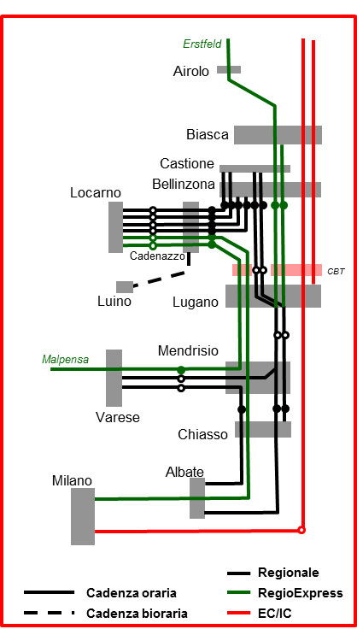
Offerta TILO a regime

L’attuazione dell’offerta a regime presuppone, per quanto concerne l’infrastruttura, il completamento del 3° binario tra Giubiasco e Bellinzona e, per quanto concerne il materiale rotabile, l’acquisto da parte di FFS di ulteriori composizioni FLIRT a 6 carrozze.

Il potenziamento prospettato attorno al 2025 dovrà essere stabilito definitivamente anche in funzione dell’effettiva evoluzione dell’utenza che si potrà osservare con l’apertura della galleria di base del Monte Ceneri.

Per lo stesso orizzonte temporale è prevista la realizzazione della nuova fermata Bellinzona Piazza Indipendenza.

2. LE INFRASTRUTTURE PER L’ATTUAZIONE DEL SERVIZIO TILO
La galleria di base del Monte Ceneri, concepita quale elemento della trasversale alpina al S. Gottardo, costituirà l’elemento centrale della futura rete TILO.

2.1 Infrastrutture con finanziamento approvato interamente a carico della Confederazione
Attorno a quest’opera, sono in corso o in fase di pianificazione diversi altri interventi atti a garantire le necessarie capacità in vista dell’aumento di treni merci, passeggeri a lunga percorrenza e regionali. A tale scopo le FFS, entro il 2025, investiranno in Ticino oltre 700 mio fr., finanziati interamente dalla Confederazione nell’ambito dei Programmi nazionali di sviluppo della rete ferroviaria (Sviluppo futuro dell’infrastruttura ferroviaria – SIF e Sviluppo strategico dell’infrastruttura ferroviaria / Fase di ampliamento 2025 - PROSSIF 2025) e delle Convenzioni sulle prestazioni tra la Confederazione e le FFS (contributi destinati principalmente al mantenimento dell’infrastruttura - CP).

Di seguito sono elencati gli interventi previsti di cui beneficia direttamente il traffico regionale.

Misura infrastrutturale | Beneficio | Tempi | Investimento (mio fr.) | Finanziamento
Biasca, nuovo scambio di percorso | Aumento capacità, stabilità orario | 2019 | 8 | SIF
Bellinzona, 3° binario tunnel Svitto | Aumento offerta S20, nuova fermata, stabilità orario | <2025 | 146 | PROSSIF 2025  + corridoio 4 m
Lugano, entrate in contemporanea binari 1 e 2 | Aumento capacità, stabilità orario | 2018 | 16.5 | SIF
Chiasso, nuovo impianto marciapiedi | Aumento capacità, stabilità orario | 2018-2020 | 48 | CP
Mendrisio, entrate/uscite veloci binari 1-2 e prolungo marciapiedi | Aumento capacità, stabilità orario | 2017-2019 | 11.4 | SIF
Gordola-Ponte Verzasca, raddoppio binari e fermate Riazzino e Gordola | Aumento offerta S20, stabilità orario | 2018-2019 | 105 | SIF
Minusio, binario d’incrocio | Aumento offerta S20, stabilità orario | <2025 | 25 | PROSSIF 2025
Bivio Contone-Ponte Ticino, raddoppio binari | Aumento capacità, stabilità orario | <2025 | 30 | PROSSIF 2025

2.2 Altre infrastrutture di carattere regionale
Si trova in fase di avanzata costruzione la cosiddetta “bretella di Camorino”, che consentirà di collegare Locarno con Lugano attraverso la galleria di base del Monte Ceneri nel dicembre 2020. L’investimento di 25.4 mio fr. è stato assicurato interamente dal Cantone Ticino.

Oltre alle opere citate in precedenza, si prevede anche la realizzazione di nuove fermate regionali per le quali, come spiegato al capitolo 3, sono previste differenti modalità di finanziamento. Si tratta in particolare:
- dello spostamento della fermata di S. Antonino;
- del rinnovo completo della fermata di Lugano-Paradiso;
- della nuova fermata Minusio;
- della nuova fermata Bellinzona Piazza Indipendenza;
- delle nuove fermate nella Valle del Vedeggio di Camignolo-Bironico e Torricella-Taverne.

A questi interventi vanno aggiunti quelli effettuati o previsti nelle aree delle stazioni (Lugano, Bellinzona, Chiasso, Mendrisio, Biasca e Muralto-Locarno) con l'obiettivo di realizzare dei nodi d’interscambio per migliorare l'accessibilità al sistema ferroviario e per valorizzare comparti territoriali pregiati per l’insediamento di nuove attività di servizio, commerciali e residenziali.

3. MODALITÀ DI FINANZIAMENTO Delle INFRASTRUTTURE FERROVIARIE
Il 9.2.2014 è stato accolto in votazione popolare il progetto per il finanziamento e l'ampliamento dell'infrastruttura ferroviaria (FAIF). Dal 1° gennaio 2016 esercizio e manutenzione come pure ampliamento dell’infrastruttura sono finanziati da un unico fondo a tempo indeterminato (Fondo per l'infrastruttura ferroviaria FInFerr). I cantoni contribuiscono al fondo con 500 mio fr./anno. Il contributo del nostro Cantone è di circa 14 mio fr./anno.

L’ampliamento viene attuato in fasi successive decise dal Parlamento federale ogni 4-8 anni. Per la 1. fase di ampliamento (PROSSIF 2025) sono già stati stanziati 6.4 mia fr. disponibili a partire dal 2016. Per le infrastrutture ferroviarie in Ticino sono destinati ca. 250 mio fr. Tra gli interventi che andranno anche a beneficio del traffico regionale risultano quelli già citati al cap. 2 sulla tratta Bellinzona-Locarno.

Anche le infrastrutture per il traffico regionale (ad es. nuove fermate) saranno finanziate interamente tramite il FInFerr. Queste dovranno sottostare a un processo di valutazione e selezione. Come vedremo in seguito questo processo è in corso per la fase di ampliamento 2030 (PROSSIF 2030) con finanziamento a partire dal 2019/2020.

Ci troviamo dunque in una fase di transizione, in cui le opere d’interesse regionale sono ancora finanziate per qualche anno con le regole precedentemente in vigore. In particolare, le misure ferroviarie in priorità A nei Programma d’agglomerato di 2. generazione, con orizzonte di realizzazione fino al 2020 ca., saranno finanziate dai Cantoni con contributi federali tra il 30% ed il 50%.

Questo è il caso della nuova fermata di Minusio e dello spostamento di quella di S. Antonino, che rientrano nei Programmi d’agglomerato di seconda generazione del Locarnese (PALOC2) e del Bellinzonese (PAB2). Il rinnovo completo della fermata di Lugano-Paradiso, che riguarda la manutenzione dell’infrastruttura esistente, è per contro finanziato attraverso la Convenzione sulle prestazioni tra Confederazione e FFS, oltre a un contributo del Cantone.

Le nuove fermate TILO, per le quali finora non vi sono ancora decisioni definitive sul finanziamento e la cui realizzazione, per questioni procedurali come pure di esercizio e cantieristica, non potrà avvenire prima del 2020, sono quelle di Bellinzona Piazza Indipendenza, Camignolo-Bironico e Torricella-Taverne. Queste fermate sono state inserite dal Cantone nei programmi d’offerta regionale che sono stati sottoposti all’UFT a fine novembre 2014, affinché vengano valutate e selezionate in vista della fase di ampliamento “PROSSIF 2030”.

Accanto alle proposte di sviluppo della rete FFS, il Cantone ha inoltrato per il “PROSSIF 2030” anche i seguenti programmi d’offerta con relativi investimenti:
- tappa prioritaria della rete tram-treno del Luganese: Bioggio-Lugano centro
(nuovo tracciato FLP);
- cadenza semioraria tra Locarno e Intragna (FART).

I programmi d’offerta inoltrati dal Cantone hanno superato le prime verifiche – parecchi programmi di altre regioni sono stati abbandonati in quanto non rispettavano i criteri imposti o mostravano scarso potenziale (vedi ad es. estensione TILO Mesolcina, presentato dal Canton Grigioni) - e si trovano ora nella fase di valutazione e selezione conclusiva, nell’ambito di un confronto a livello nazionale.

Il messaggio per il finanziamento sarà sottoposto al Parlamento federale entro la fine 2018 e la decisione è attesa nella seconda metà del 2019.

Ulteriori misure per il traffico regionale potranno essere oggetto della successiva fase di pianificazione PROSSIF.

4. GLI INTERVENTI OGGETTO DEL CREDITO QUADRO
Con il credito quadro richiesto tramite il presente messaggio, s’intende garantire il finanziamento necessario per procedere con la realizzazione delle opere previste all’apertura della galleria di base del Monte Ceneri come pure per una tempestiva pianificazione del complesso intervento della nuova fermata Bellinzona Piazza Indipendenza in coordinazione con il progetto di completamento del 3° binario tra Giubiasco e Bellinzona. Si tratta delle seguenti opere:
- rinnovo completo della fermata di Lugano-Paradiso;
- spostamento della fermata di S. Antonino e progettazione definitiva del relativo interscambio (da attuare successivamente);
- progettazione definitiva della nuova fermata Bellinzona Piazza Indipendenza;
- progettazione definitiva della nuova fermata Minusio.

Oltre a ciò si rende necessaria la progettazione di modifiche del servizio delle linee di trasporto pubblico su gomma, in funzione della ristrutturazione degli orari della rete TILO.

4.1 Rinnovo completo della fermata di Lugano-Paradiso

Giustificazione
La fermata di Lugano-Paradiso dispone di banchine ferroviarie di soli 140 ml, che permettono l'arresto di treni FLIRT a 4 carrozze (FLIRT 4) in doppia composizione. Già oggi nelle ore di punta, per motivi di capacità, circolano treni in doppia composizione con anche FLIRT a 6 carrozze (FLIRT 6). Per fare ciò è tuttavia necessario l’impiego di personale ausiliario sul treno per la chiusura delle porte situate oltre il limite della banchina, con costi di gestione supplementari annui di ca. 150'000 fr. Con l'apertura della FMV aumenteranno i treni che circoleranno in doppia composizione e di conseguenza questi costi aumenterebbero fino a ca. 400'000 fr. annui. In futuro occorre dunque garantire la circolazione di treni composti da composizioni FLIRT a 6 carrozze in doppia composizione, che necessitano di banchine di 220 ml.

L’impianto inoltre non è conforme alle esigenze delle persone diversamente abili, in particolare per la mancanza di accessi con lift o rampe a entrambe le banchine e per l’altezza insufficiente delle stesse (accesso a raso ai treni).

S’intende dunque eseguire un rinnovo completo della fermata esistente, comprendente l’allungamento delle due banchine a 220 ml, l'innalzamento delle stesse a 55 cm (P55), nuovi arredi, nuova illuminazione e miglioramenti sostanziali degli accessi esistenti.

Descrizione degli interventi
Sulla base degli studi preliminari effettuati, è stata scelta una soluzione che prevede i seguenti interventi:
- nuove banchine P55 di lunghezza 220 ml a cavallo del sottopasso stradale e relativo arredo standard FFS con pensiline d’attesa per l’utente;
- nuove scale di accesso alle banchine dal sottopasso stradale;
- rampa di raccordo con area di sosta “Canvetto” fruibile anche per le biciclette (pendenza del 6% ca.);
- nuova passerella di collegamento tra le due banchine dotata di lift;
- un posteggio coperto per biciclette (B+R) sul lato a valle della fermata.

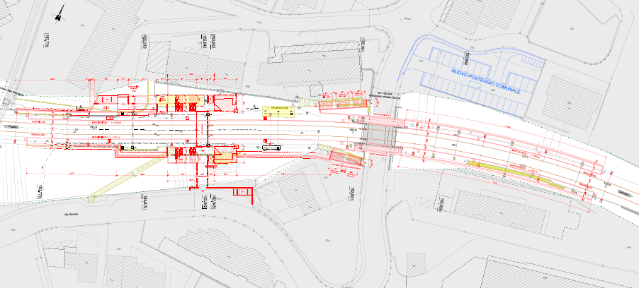
Lugano-Paradiso: planimetria nuovo impianto

È da segnalare in particolare che le trattative con il Comune di Paradiso hanno permesso di integrare nel progetto anche una passerella sovrastante i binari. Essa consente un collegamento diretto tra la parte bassa e la parte alta del Comune ed allo stesso tempo serve le due banchine tramite scale e lift. Inoltre il collegamento diretto con Via Carona permetterà di realizzare un interscambio agevole con le linee autobus, come previsto nel programma d’agglomerato del Luganese di 3. generazione (PAL3) in fase di allestimento.

Lugano-Paradiso: fotomontaggio con nuova passerella

Stato del progetto e tempi realizzativi
FFS ha elaborato il progetto definitivo dell’intervento. La pubblicazione del progetto secondo la Legge federale sulle ferrovie (LFerr) è avvenuta nel giugno di quest’anno.

L’inizio dei lavori è previsto nel maggio 2017 e la conclusione nel 2018.

Costi e finanziamento
Il costo complessivo è di 14.363 mio fr., così suddivisi.

Banchine e accessi (escl. passerella) | 11.450
Passerella | 2.913
Totale | 14.363
Mio fr., stato prezzi 5.2016, +/-10%, IVA esclusa, senza costi amministrativi 2%

Il Comune finanzia interamente la passerella, che servirà anche quale accesso alle banchine, e versa il relativo importo direttamente a FFS, come da accordo stipulato bilateralmente.

Le ulteriori misure di potenziamento della fermata, sono realizzate nell’ambito di un intervento più ampio di mantenimento della sostanza, finanziato tramite la Convenzione sulle prestazioni tra Confederazione e FFS 2017-2020. FFS assume quindi una quota di finanziamento degli interventi pari a di 6.275 mio fr., corrispondente al 55% ca. del costo complessivo. Il rimanente importo di 5.175 mio fr. (45%) è assunto dal Cantone.

La ripartizione dei costi è dunque la seguente.

Totale | FFS | Confederazione | Comune | CRT | Cantone
14.363 | 6.275 | - | 2.913 | - | 5.175
Mio fr., stato prezzi 5.2016, +/-10%, IVA esclusa, senza costi amministrativi 2%

4.2 Spostamento della fermata di S. Antonino

Giustificazione
L’attuale fermata si trova al km ferroviario 156.800 sulla linea Bellinzona-Cadenazzo. L’infrastruttura necessita di interventi sostanziali per renderla accessibile alle persone diversamente abili e adeguarla agli attuali standard FFS: in particolare l’altezza delle banchine è insufficiente per un accesso a livello ai treni (temporaneamente sono state dotate di scalini ausiliari) e il sottopasso pedonale è accessibile unicamente tramite scale. La lunghezza delle banchine di 150 ml inoltre non permette in futuro l’arresto di treni FLIRT a 6 carrozze in doppia composizione, previsti tra Locarno e Lugano con l’apertura della galleria di base del Monte Ceneri. Oltre a ciò l’ubicazione attuale, all’interno del perimetro del bivio per la galleria di base del Monte Ceneri, per questioni di segnalamento, non consentirebbe l’arresto dei treni Regio-Express Locarno-Lugano come previsto dal futuro concetto d’esercizio che prevede una drastica riduzione dei tempi di viaggio verso Lugano, passando dagli attuali 37 minuti, con trasbordo a Giubiasco, a soli 10 minuti circa.
L’investimento per una ristrutturazione completa in loco sarebbe analogo a quello per una nuova infrastruttura.
Tutto ciò ha portato a prevedere una fermata completamente nuova, spostata di ca. 400 ml in direzione di Cadenazzo.

Descrizione degli interventi
L’accesso principale alla nuova fermata verrà a trovarsi in corrispondenza di via Gorelle, prima strada parallela alla via Stazione in direzione ovest. Questo permetterà da un lato ai treni Regio Express Locarno-Lugano di servire S. Antonino e dall’altra di dare la necessaria visibilità e accessibilità alla fermata.

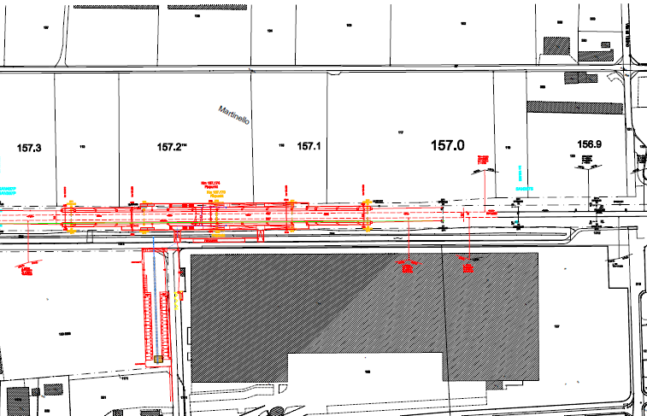
S. Antonino: planimetria nuova fermata

Accanto alla fermata, dotata di un B+R con 24 stalli bici coperti (ampliabile), si prospetta, infatti, anche la realizzazione di un interscambio con fermata e piazza di giro per la linea urbana no. 3 Bellinzona-Giubiasco-Camorino-S. Antonino, un P&R con ca. 40 stalli auto e un posteggio per 25 stalli scooter coperti.

Malgrado questo spostamento la raggiungibilità pedonale dal nucleo di S. Antonino sarà ancora garantita.

Per quanto concerne gli impianti ferroviari la nuova fermata sarà dotata di:
- banchine di 220 ml e relativo arredo standard FFS con cabine d’attesa;
- nuovo sottopasso pedonale dotato di rampe e scale d’accesso.

L’accessibilità ciclabile sarà resa particolarmente interessante in quanto la fermata si trova a diretto contatto con il futuro percorso ciclabile regionale Bellinzona-Giubiasco-S. Antonino-Cadenazzo.

S. Antonino: fotomontaggio della nuova fermata con pista ciclabile

Stato del progetto e tempi di realizzazione
Nel corso del 2016 è stato concluso il progetto di massima.

L’obiettivo è di realizzare la fermata entro la messa in esercizio della Galleria di base del Monte Ceneri, prevista per dicembre 2020.

La pubblicazione del progetto secondo LFerr è prevista tra il 2017 ed il 2018. I lavori dovrebbero prendere avvio nel corso del 2019 per concludersi verso la metà del 2020.

Per rispettare la tempistica si prevede l’avvio della progettazione definitiva nel corso dell’autunno di quest’anno.

Costi e finanziamento
Il costo complessivo ammonta a 12.443 mio fr., così suddivisi:
Fermata + B&R | 10.474
Fermata bus, piazza di giro parcheggi scooter | 0.850
P+R | 1.119
Totale | 12.443
Mio fr., stato prezzi 3.2016, +/-20%, IVA esclusa, senza costi amministrativi 2%

Al momento sono definite le modalità di finanziamento della fermata ferroviaria e del B+R, il cui costo ammonta a 10.474 mio fr.. La nuova fermata rientra nelle opere regionali del PAB2, cofinanziate dalla Confederazione. Nel caso della fermata di S. Antonino la Confederazione prevede un contributo del 40% su un tetto massimo di 8.3 mio fr. (prezzi 2011, IVA esclusa). Il contributo da parte dei Comuni della regione, oggetto di una specifica Convenzione comprendente tutti i progetti del PAB2, ammonta al 35% dell’importo al netto del contributo della Confederazione. Tenuto conto degli importanti benefici a livello locale, ai sensi dell’art. 30 cpv. 2 lett a della Legge sui trasporti pubblici del 6 dicembre 1994, al Comune di S. Antonino è stato chiesto un contributo del 15% dell’importo al netto del contributo della Confederazione. La ripartizione dei costi è dunque la seguente.

Totale | FFS | Confederazione | Comune | Comuni CRT | Cantone
10.474 | - | 3.348 | 1.069 | 2.494 | 3.563
Mio fr., stato prezzi 3.2016, +/-20%, IVA esclusa, senza costi amministrativi 2%

La partecipazione complessiva del Cantone si aggira attorno al 34%.

Al momento non vi sono invece gli elementi sufficienti per stabilire il finanziamento dell’interscambio (fermata bus, piazza di giro parcheggi scooter e P+R). Sono in corso trattative con FFS-Immobili per definire le modalità di cessione della superficie necessaria per la realizzazione dell’interscambio sul fondo 150 RFD. Il preventivo, al momento include i costi d’esproprio dell’intera superficie necessaria per l’interscambio con un costo calcolato in base al valore di mercato. Inoltre deve ancora essere identificato il futuro gestore dell’impianto P+R. Questi elementi saranno chiariti entro fine 2016. Parallelamente si prevede di inserire la misura nel programma di agglomerato del Bellinzonese di terza generazione, così da poter ricevere un contribuito federale anche per questa parte d’opera.

4.3 Nuova fermata di Bellinzona Piazza Indipendenza

Giustificazione
La realizzazione della nuova fermata di Bellinzona Piazza Indipendenza è contemplata dalla strategia per lo sviluppo del traffico ferroviario regionale del Cantone sin dall’inizio degli anni ’90 e rappresenta anche un elemento centrale della strategia integrata mobilità e insediamenti del Programma d’agglomerato del Bellinzonese (PAB).

Essa permette di accedere direttamente ad un importante bacino d’utenza che conta ca. 14’000 unità insediative (residenti, posti lavoro e posti turistici) oltre alle scuole con studenti provenienti da tutto il Cantone. Con la nuova fermata il guadagno in tempo di viaggio dell’utente della ferrovia per l’accesso a questo comparto è notevole e in particolare da sud sarà superiore ai 10 minuti.

Tenuto conto della lunga percorrenza pedonale e della distanza da percorrere con il trasporto pubblico su gomma (2 km) la nuova fermata e la stazione principale di Bellinzona sono complementari. Vi sarà dunque un aumento generale dell’accessibilità con il trasporto pubblico alla capitale. La stazione di Bellinzona quale nodo IC e piattaforma d’interscambio vedrà un raddoppio dell’utenza entro il 2025 (25’000 pass./giorno), mentre per la nuova fermata si prevedono ca. 3'200 utenti al giorno.

Il concetto d’esercizio per questa fermata prevede l’arresto di tutte le linee TILO che vi transitano: ossia la RE10 (Chiasso-Lugano-Bellinzona-Biasca via Ceneri base, cadenza 30’), la S20 (Locarno-Bellinzona-Castione, cadenza 15’) e la S10 (Como-Lugano-Bellinzona-Biasca via Rivera-Bironico, cadenza 30’).

La sua realizzazione è strettamente legata al completamento del 3° binario tra Giubiasco e Bellinzona, in particolare con la realizzazione della 2. galleria “Svitto”. Questo intervento, il cui costo è preventivato in ca. 146 mio fr., è già assicurato dalla Confederazione e serve quale misura per garantire la stabilità d’esercizio in generale nel nodo di Bellinzona ed è la premessa per introdurre l’orario cadenzato di 15’ nelle ore di punta sulla S20 Locarno-Bellinzona. La realizzazione della circonvallazione di Bellinzona, il cui costo è stimato in ca. 1.2-2.5 mia di fr.(secondo la lunghezza e l’impostazione a 1 o 2 binari) nella strategia della Confederazione è prevista non prima del 2040.

Descrizione degli interventi
La nuova fermata è prevista tra il portale sud della galleria di Svitto ed il sottopassaggio del riale Dragonato e di via Ospedale.

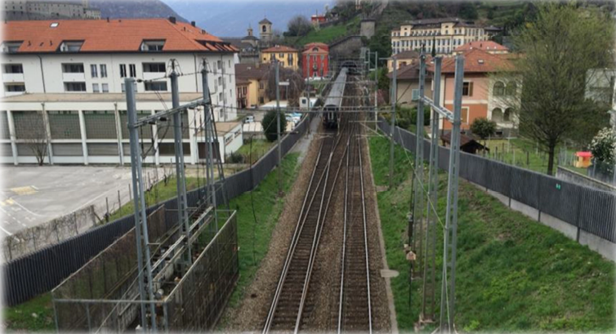
Bellinzona Piazza Indipendenza: vista sulla zona della nuova fermata

Il progetto prevede la costruzione di due banchine di lunghezza pari a 220 ml, che permettono l’arresto dei treni con doppie composizioni FLIRT a 6 carrozze.

Una banchina centrale è realizzata tra il binario esistente lato valle ed il nuovo binario 3. A monte (lato istituto Santa Maria) è previsto un marciapiede laterale al solo servizio del binario 1. Le banchine saranno accessibili da entrambi i lati della fermata, tramite due sottopassi e relative rampe e/o scale, realizzati sull’asse dei percorsi storici (via Nocca e vicolo Von Mentlen).

Le rampe di accesso al binario e parte dei marciapiedi saranno coperte da una pensilina.

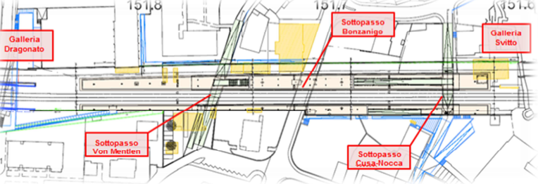
Bellinzona Piazza Indipendenza: planimetria nuova fermata

L’intervento per la nuova fermata, come pure per la realizzazione del terzo binario, rientra in un comparto particolarmente delicato (paesaggio ISOS, patrimonio UNESCO).

Questo ha indotto Comune, Cantone ed FFS, che hanno lavorato in stretta collaborazione, a coinvolgere i competenti uffici rispettivamente commissioni sia a livello cantonale che federale per definire un concetto d’intervento adeguato al luogo e alle esigenze di protezione del patrimonio storico e architettonico. Si è così svolto, nel corso del 2014, una procedura di Mandato di studi in parallelo.

Il Mandato di studi in parallelo, con la partecipazione di tre gruppi interdisciplinari di progettazione, è stato seguito da un gruppo di esperti qualificati in rappresentanza dei vari interessi in gioco. Oltre ai rappresentanti della committenza (FFS Infrastruttura e Sezione della mobilità) erano in particolare rappresentati l’Ufficio federale della cultura, il delegato UNESCO per il Cantone Ticino, la città di Bellinzona, l’Ufficio e la Commissione dei beni culturali e l’Ufficio e la Commissione della natura e del paesaggio.

Il risultato ottenuto mostra che è possibile realizzare una fermata convenientemente inserita - sia in relazione al patrimonio storico, sia nel contesto urbano - fra il portale Svitto e il Dragonato, con collegamenti interessanti e attrattivi fra i binari e il contesto urbano, riqualificando quel comparto cittadino. La fermata funge da elemento trainante per il ripristino dei collegamenti storici tra i quartieri e per l’inserimento di volumi e spazi proporzionati al contesto, soprattutto nel rispetto delle altezze circostanti.

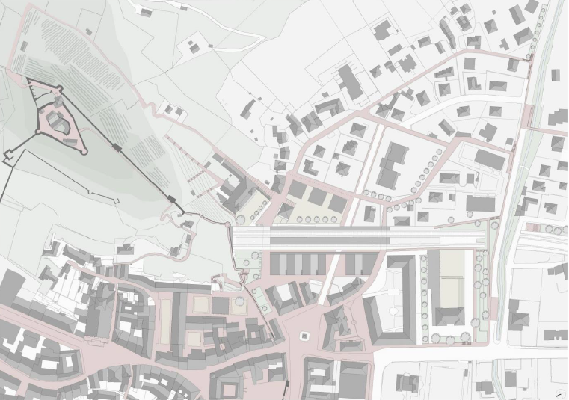
Ipotesi di sviluppo urbanistico scaturita nell’ambito del Mandato di studi in parallelo

Sulla base degli esiti del Mandato di studi in parallelo, le FFS hanno potuto proseguire con l’allestimento del progetto di massima, mentre la Città ha avviato lo studio per una variante del piano regolatore cittadino.

Recentemente è stato svolto un nuovo incontro con l’Ufficio federale della cultura per presentare il progetto di massima ferroviario e l’evoluzione della pianificazione locale.

Stato del progetto e tempi di realizzazione
Come richiesto dalla Città e dal Cantone, l’intervento deve essere parte integrante e indissolubile del completamento del 3° binario.

Il progetto di massima dei due interventi è terminato nel 2016. Per inizio 2017 è previsto l’avvio della progettazione definitiva cui seguirà la pubblicazione secondo LFerr.

Costi e finanziamento
Il costo complessivo dei due interventi ammonta a 168 mio fr. (prezzi 2016, +/- 20%, IVA e riserve escluse), di cui ca. 23 per la nuova fermata.

Come illustrato in precedenza, a seguito dell’approvazione del progetto per il finanziamento e l'ampliamento dell'infrastruttura ferroviaria (FAIF), anche le infrastrutture per il traffico regionale potranno essere finanziate interamente dalla Confederazione tramite il FInFerr. Queste devono tuttavia sottostare, come del resto gli altri investimenti, ad un processo di valutazione e selezione a livello nazionale.

Anche la nuova fermata di Bellinzona Piazza Indipendenza è stata inserita dal Cantone nel programma d’offerta regionale, trasmesso all’UFT a fine novembre 2014, per inserimento nella fase di ampliamento PROSSIF 2030. La decisione del Parlamento federale è attesa nella seconda metà del 2019.

Qualora il progetto dovesse essere inserito nel pacchetto PROSSIF 2030 il costo di realizzazione sarebbe assunto interamente dalla Confederazione. Fanno eccezione, secondo l’art. 58c della LFerr, i costi sostenuti fino all’approvazione del relativo decreto da parte del Parlamento. Nel caso specifico si tratta dei costi di progettazione di massima e definitiva, che corrispondono al 7% ca. del costo totale di 23 mio fr..

L’allestimento tempestivo del progetto definitivo della fermata è la premessa per garantire la realizzazione dell’opera il più presto possibile e in parallelo con il completamento del 3° binario. Un congelamento della progettazione definitiva fino all’approvazione del relativo credito da parte del Parlamento federale porterebbe ad uno sfasamento di ca. 3 anni rispetto al progetto del 3° binario, con il rischio che UFT e FFS decidano di pubblicare e realizzare in prima fase solo quest’opera, scenario che Cantone e Città vogliono assolutamente privilegiare.

Finora per la progettazione di massima il Consiglio di Stato, nell’ambito delle proprie competenze, ha stanziato 359'000 fr. tramite RG 907 del 19 febbraio 2014.

4.4 Nuova fermata Minusio

Giustificazione
La nuova fermata, ubicata tra il passaggio al livello di via san Quirico e il sovrappasso di via Verbano, rientra tra le misure stabilite dal PALOC2. Essa allaccerà direttamente un vasto quartiere residenziale dell’agglomerato come pure una zona ricreativa di forte attrazione (lungolago di Rivapiana).

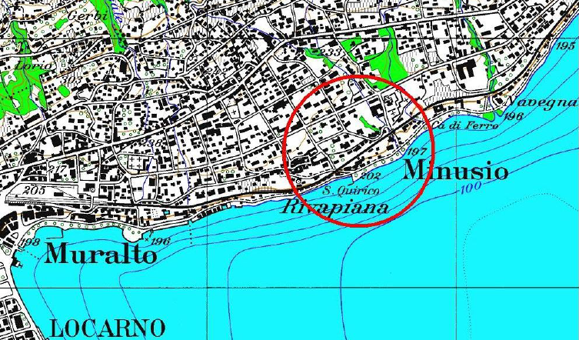
Minusio: ubicazione della nuova fermata

La fermata sarà servita dalla linea R80, con collegamenti ogni 30 minuti verso Lugano e oltre, e dalla linea S20 Locarno-Bellinzona-Castione, con corse ogni 15 minuti a partire dal 2025.

Nel 2025 sono attesi attorno ai 2'700 utenti al giorno.

Descrizione degli interventi
La nuova fermata sarà combinata con il nuovo binario d’incrocio previsto nell’ambito degli interventi di PROSSIF 2025, che renderanno possibile il cadenzamento di 15’ della linea S20. In questo ambito si prevede anche la traslazione dell’attuale binario e di conseguenza la nuova fermata potrà essere realizzata solo in contemporanea con l’intervento di potenziamento della linea.

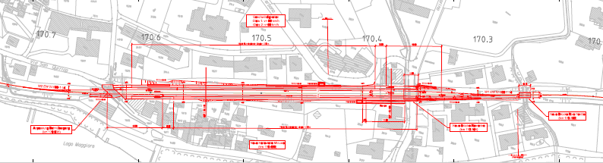
Minusio: planimetria nuova fermata e binario d’incrocio

La nuova fermata prevede due banchine laterali di 220 ml per l’arresto dei treni in doppia composizione FLIRT 6, realizzate a lato dei nuovi binari d’incrocio. Le banchine, sulle quali è previsto l’arredo standard FFS con cabine d’attesa, sono accessibili da entrambe le estremità, garantendo un’ottima integrazione nel quartiere. È necessaria una sola rampa (accesso al marciapiede lato lago da est), per il resto è possibile accedere a livello dalle strade esistenti e far capo al sottopasso esistente di via Verbano.

Per questa fermata ben situata nel tessuto insediativo, è prioritaria l’accessibilità per la mobilità lenta (a piedi e in bici). Sono al momento ipotizzati una quarantina di stalli bici.

La pianificazione regionale non prevede stalli P&R, in quanto a livello regionale per tale modalità di spostamento sono a disposizione gli interscambi di Locarno-Muralto e di Tenero. Il Comune, nell’ambito della pianificazione locale, potrà valutare se mettere a disposizione una tale offerta per bisogni locali.

Stato del progetto e tempi di realizzazione
Al momento si dispone dello studio di fattibilità (2011). La fase di progettazione di massima, il cui finanziamento è garantito dal Cantone tramite il credito per la progettazione di massima delle misure d’interesse regionale del PALOC (Decreto legislativo del 23 settembre 2013), sarà avviata da FFS solo nel 2017 in quanto coordinata con il progetto di binario d’incrocio. Si prevede in seguito di procedere con la progettazione definitiva e la pubblicazione secondo LFerr.

FFS ha pianificato l’esecuzione dell’opera per il 2021.

Con il presente credito quadro viene chiesto l’importo di progettazione definitiva. Lo stadio di progetto è invece insufficiente per prevedere già ora le risorse per la realizzazione della fermata.

Costi e finanziamento
I costi dell’intervento sulla base dello studio di fattibilità ammontano a 5.4 mio fr. (IVA inclusa, prezzi 2011, +/- 30%).

La nuova fermata rientra nelle opere regionali del PALOC2, cofinanziate dalla Confederazione. Nel caso della fermata di Minusio il contributo federale ammonta al 40% con un tetto massimo di 5.4 mio fr.. Il contributo previsto da parte dei Comuni della Regione ammonta al 35% dell’importo al netto del contributo della Confederazione. Tenuto conto degli importanti benefici a livello locale, ai sensi dell’art. 30 cpv. 2 lett a della Legge sui trasporti pubblici del 6 dicembre 1994, al Comune di Minusio è chiesto un contributo del 15% dell’importo al netto del contributo della Confederazione.

La chiave di riparto con i comuni membri della Commissione intercomunale dei trasporti del Locarnese e Vallemaggia e con Minusio è già stata annunciata e sarà oggetto di una specifica convenzione comprendente tutti i progetti del PALOC2 appena saranno disponibili i dati tecnici e finanziari completi.

La ripartizione dei costi è dunque la seguente:

Totale | FFS | Confederazione | Comune | CRT | Cantone
5.4 | - | 2.16 | 0.48 | 1.14 | 1.62
Mio fr., stato prezzi 2011, +/-30%, IVA inclusa

La partecipazione complessiva del Cantone si aggira attorno al 30%.

4.5 Progettazione delle modifiche del servizio di trasporto pubblico su gomma
L’apertura della galleria di base del Monte Ceneri comporta un adeguamento dell’offerta di trasporto pubblico, il cui effetto si estenderà anche ai servizi regionali e urbani su gomma. Con l’apertura della nuova galleria sarà, infatti, necessario integrarne al meglio le prestazioni nella nuova rete ferroviaria.

Questo adeguamento permetterà di sfruttare appieno il potenziale dell’offerta di trasporto pubblico grazie a un’efficiente e capillare catena di trasporto. A tale scopo i servizi di trasporto pubblico su gomma dovranno da una parte assicurare interscambi funzionali nelle relazioni interne, dall’altra prevedere allacciamenti integrati nella nuova rete ferroviaria regionale. La funzione di raccolta e di distribuzione delle linee su gomma dovrà essere adeguatamente rafforzata, sviluppando le relazioni di interscambio bus-treno e valorizzando ulteriormente i nodi di interscambio principali negli agglomerati e sulle linee regionali.

In particolare andrà completamente rivisto il concetto d’orario del trasporto pubblico nel Locarnese a seguito dell’importante modifica d’orario sull’asse Locarno-Bellinzona e del nuovo collegamento Locarno-Lugano. Anche i tracciati delle linee e il concetto d’orario del trasporto pubblico del Luganese andranno sostanzialmente rivisti a seguito della grande importanza assunta dalla nuova stazione di Lugano e dei collegamenti da pianificare con
le stazioni limitrofe. Modifiche andranno studiate pure per meglio valorizzare il tratto ferroviario della Valle del Vedeggio. Inoltre, verifiche di compatibilità e revisioni di concetto sono pure da prevedere per i comparti del Bellinzonese e Valli e del Mendrisiotto.

5. RICHIESTA DI CREDITO
Con il presente messaggio vengono chiesti i crediti necessari per:
- il rinnovo completo della fermata di Lugano-Paradiso e lo spostamento della fermata di S. Antonino;
- la progettazione definitiva del nodo d’interscambio di S. Antonino e delle fermate di Minusio e di Bellinzona Piazza Indipedenza;
- la progettazione delle modifiche dell’offerta del trasporto pubblico su gomma in funzione del nuovo concetto d’esercizio TILO con l’apertura della galleria di base del Monte Ceneri.

a. Rinnovo completo della fermata di Lugano-Paradiso
Trattandosi di un intervento di FFS, il Cantone dovrà versare unicamente il contributo netto a suo carico. Il contributo è così calcolato:

Contributo netto +/- 10%, IVA esclusa, senza costi amministrativi 2% | 5.175
Costi amministrativi 2% | 0.104
IVA 6.8% (contributo a fondo perso, intero importo soggetto a IVA) | 0.359
Totale senza riserva (IVA e costi amministrativi inclusi) | 5.637
Riserva 10% | 0.564
Totale contributo (IVA, costi amministrativi e riserva inclusi) | 6.201
Mio fr., stato prezzi 5.2016

Per la richiesta di credito sono da dedurre i crediti già concessi per le fasi di progettazione di massima e definitiva.

Prestazione | Preventivo
Contributo per opera inclusa progettazione | 6.201
Progettazione di massima - RG 5348 del 16 ottobre 2013 | - 0.140
Progettazione definitiva - RG 1345 del 1. aprile 2015 | - 0.406
Credito richiesto | 5.655
Mio fr., stato prezzi 5.2016, IVA e costi amministrativi inclusi

Il fabbisogno ammonta a 5.655 mio fr., con un uscita di 5.155 mio fr. nel quadriennio 2016-2019 e il resto nel quadriennio 2020-2023.

Non sono previste entrate.

b. Spostamento della fermata di S. Antonino
Trattandosi di un’opera nell’ambito di un programma d’agglomerato, finanziata tramite il Fondo infrastrutturale, il Cantone deve anticipare l’intero finanziamento.

Costo lordo +/- 20%, IVA esclusa, senza costi amministrativi 2% | 10.474
Costi amministrativi 2% | 0.209
IVA 6.8% su costi non attivabili (ipotizzati 20% dei costi) | 0.145
Totale senza riserva (IVA e costi amministrativi inclusi) | 10.829
Riserva 20% | 2.166
Totale contributo (IVA, costi amministrativi e riserva inclusi) | 12.995
Mio fr., stato prezzi 3.2016

Per la richiesta di credito sono da dedurre i crediti già concessi per le fasi di progettazione di massima e definitiva.

Prestazione | Preventivo
Contributo per opera inclusa progettazione | 12.995
Progettazione di massima - RG 3913 del 27 agosto 2014 | - 0.283
Credito richiesto | 12.712
Mio fr., stato prezzi 3.2016, IVA e costi amministrativi inclusi

Il fabbisogno ammonta a 12.712 mio fr. Nel quadriennio 2016-2019 sono previste uscite per 2.7 mio fr. e nel quadriennio 2020-2022 per 10.012 mio fr..

Sono previste entrate della Confederazione per ca. 3.4 mio fr. (tetto massimo), distribuite sul quadriennio 2016-2019 (1.08 mio fr.) e il quadriennio 2020-2023 (2.32 mio fr.).
Le entrate dei comuni della CRTB e di S. Antonino sono stimate in 4.353 mio fr., di cui i primi 0.5 mio fr. nel quadriennio 2016-2019.

Il costo netto a carico del Cantone ammonta al massimo a 4.96 mio fr.

c. Progettazione definitiva interscambio S. Antonino
Il fabbisogno ammonta 106’000 fr. (IVA e riserve incluse), che saranno spesi interamente nel quadriennio 2016-2019.

Si prospetta un contributo dei comuni della CRTB (opera regionale) corrispondente al 35% dell’onere a carico del Cantone. Non è stato considerato un contributo della Confederazione, che sarà richiesto tramite il PAB3 e che sarà versato al momento della realizzazione dell’opera.

d. Progettazione definitiva nuova fermata Bellinzona Piazza Indipendenza

Contributo +/- 20%, IVA esclusa, senza costi ammnistrativi 2% | 1.415
Costi amministrativi 2% | 0.028
IVA 6.8% | 0.098
Totale senza riserva (IVA e costi amministrativi inclusi) | 1.541
Riserva 20% | 0.308
Totale contributo (IVA, costi amministrativi e riserva inclusi) | 1.850

Il fabbisogno ammonta a 1.850 mio fr.. Si prevede di spendere 1.5 mio fr. nel quadriennio 2016-2019, il rimanente nel quadriennio successivo.

Non sono previste entrate.

e. Progettazione definitiva nuova fermata Minusio

Contributo +/- 30%, IVA esclusa, senza costi ammnistrativi 2% | 0.250
Costi amministrativi 2% | 0.005
IVA 6.8% | 0.017
Totale senza riserva (IVA e costi amministrativi inclusi) | 0.272
Riserva 30% | 0.082
Totale contributo (IVA, costi amministrativi e riserva inclusi) | 0.354

Il fabbisogno ammonta a 0.354 mio fr., di cui 270'000 spesi nel quadriennio 2016-2019.

Il recupero del contributo della Confederazione ci sarà solo al momento della realizzazione dell’opera (40%), dopo il 2020. Anche l’entrata del comune di Minusio è prospettata al momento della realizzazione dell’opera. Al momento si prevede unicamente il contributo del 35% dei comuni della CITLV per la progettazione definitiva, ossia 124'000 fr. nel quadriennio 2020-2023.

f. Progettazione delle modifiche del servizio di trasporto pubblico su gomma
Per la progettazione degli adattamenti della rete (percorsi, fermate, orari), è necessario un credito di 0.6 mio di franchi.

Riassunto a-f
La seguente tabella riassume le uscite e le entrate per singolo oggetto (importi in mio fr., arrotondati).

Oggetto | Uscite | Entrate
Rinnovo completo della fermata di Lugano-Paradiso | 5.655 | -
Spostamento della fermata di S. Antonino | 12.712 | 7.753
Progettazione definitiva dell’interscambio di S. Antonino | 0.106 | 0.037
Progettazione definitiva nuova fermata di Bellinzona Piazza Indipendenza | 1.850 | -
Progettazione definitiva nuova di Minusio | 0.354 | 0.124
Progettazione delle modifiche del servizio di trasporto pubblico su gomma | 0.600 | -
TOTALE | 21.277 | 7.914

Le uscite raggiungono i 21.3 mio fr.. Le entrate ammontano a ca. 7.9 mio fr. L’onere netto a carico del Cantone ammonta dunque al massimo a 13.4 mio fr.

6. LINEE DIRETTIVE, PIANO DIRETTORE E PIANO FINANZIARIO

6.1 Relazioni con le Linee direttive
Nelle Linee direttive 2016-2019, nell’area d’intervento “Sviluppo territoriale, mobilità ed energia”, alla scheda no. 35 “Territorio: mobilità efficiente all’apertura di AlpTransit” risulta quale principale obiettivo quello di “Modernizzare e integrare le reti di trasporto”. Nella parte generale si legge che “nel breve-medio termine, in relazione all’apertura delle gallerie di base del San Gottardo e del Monte Ceneri assume un ruolo prioritario la modernizzazione dell’infrastruttura ferroviaria e dei servizi di trasporto su gomma”.

Per quanto concerne le nuove fermate previste, si rimanda al capitolo “collegamenti interni” (cifra 2) lett. a, che recita: “Completamento della rete ferroviaria regionale TILO. Realizzazione delle nuove fermate di Sant’Antonino e Minusio e promozione della nuova fermata di Bellinzona Piazza Indipendenza.”

6.2 Relazioni con il Piano direttore
L’ammodernamento, lo spostamento e la realizzazione di fermate TILO risponde agli Obiettivi pianificatori cantonali del Piano Direttore, adottati dal Gran Consiglio il 26.06.2007. Si fa riferimento in particolare all’obiettivo 20: “Realizzare il nuovo sistema ferroviario regionale Ticino-Lombardia (TILO) assicurando collegamenti efficienti all’interno di Città-Ticino e con gli agglomerati della regione insubrica, e promuovendo progetti di sviluppo economico e urbanistico in corrispondenza delle stazioni”. Si legge anche che “la realizzazione di nuove stazioni, la migliore ubicazione di stazioni esistenti o il loro ammodernamento, nell’ambito di TILO, creano premesse e stimoli per progettare iniziative di promozione economica e di rilancio o riqualifica urbanistica in punti significativi dal profilo di uno sviluppo territoriale sostenibile.”

La realizzazione delle nuove fermate di Bellinzona Piazza Indipendenza e Minusio, come pure lo spostamento della fermata di S. Antonino sono citati esplicitamente nella scheda oggetto M7 sul servizio ferroviario regionale TILO rispettivamente nelle schede di agglomerato R/M. La scheda R/M3 Agglomerato del Luganese individua presso la fermata TILO di Paradiso un “nodo importante” del trasporto pubblico.

6.3 Relazioni con il Piano finanziario
La richiesta di credito oggetto del presente messaggio non comporta, nella fase di esercizio, alcuna incidenza sui conti di gestione corrente dello Stato.

Non vi sono effetti sul personale dello Stato.

Le ripercussioni sui Comuni sono descritte al cap. 4.

La spesa lorda, pari a 21.3 milioni franchi, è prevista nel PFI del settore 63 "Trasporti" ed è suddivisa nel seguente modo:
- la spesa per il rinnovo completo della fermata di Lugano-Paradiso, pari a 5.655 milioni di franchi, va a carico del conto 56400006 “Contributi cantonali sistema ferroviario regionale”, WBS 767 54 1130, CRB 767 della Sezione della mobilità (PFI 631.60);
- la spesa per lo spostamento della fermata di S. Antonino, pari a 12.712 milioni di franchi, va a carico del conto 56400006 “Contributi cantonali sistema ferroviario regionale”, WBS 767 54 1101, CRB 767 della Sezione della mobilità (PFI 631.60);
- la spesa per la progettazione definitiva dell’interscambio di S. Antonino, pari a 0.106 milioni di franchi, va a carico del conto 50100006 “Investimenti e studi piani regionali trasporti”, WBS 767 50 1616, CRB 767 della Sezione della mobilità (PFI 631.70);
- la spesa per la progettazione definitiva della nuova fermata di Bellinzona Piazza Indipendenza, pari a 1.850 milioni di franchi, va a carico del conto 56400006 “Contributi cantonali sistema ferroviario regionale”, WBS 767 54 1070, CRB 767 della Sezione della mobilità (PFI 631.60);
- la spesa per la progettazione definitiva della nuova fermata di Minusio, pari a 0.354 milioni di franchi, va a carico del conto 56400006 “Contributi cantonali sistema ferroviario regionale”, WBS 767 54 1090, CRB 767 della Sezione della mobilità (PFI 631.60);
- la spesa per la progettazione delle modifiche del servizio di trasporto pubblico su gomma, pari a 0.6 milioni di franchi, va a carico del conto 56400006 “Contributi cantonali sistema ferroviario regionale”, WBS 767 54 1140, CRB 767 della Sezione della mobilità (PFI 631.60).

Le entrate, pari a 7.914 milioni franchi, sono previste nel PFI del settore 63 "Trasporti" e sono suddivise nel seguente modo:
- i contributi della Confederazione, pari a 3.4 milioni di franchi, vanno accreditati sul conto 63000024 “Contributi federali sistema ferroviario regionale”, WBS 767 65 1007, CRB 767 della Sezione della mobilità (PFI 631.60);
- i contributi comunali (Comuni e CRT), pari a 4.514 milioni di franchi, vanno accreditati sul conto 63200016 “Contributi comunali sistema ferroviario regionale”, WBS 767 65 1008, CRB 767 della Sezione della mobilità (PFI 631.60).

L’onere netto a carico del Cantone ammonta a 13.362 mio fr., di cui 8.714 mio fr. a carico della legislatura 2016-2019.

7. CONCLUSIONI
Il servizio ferroviario regionale Ticino-Lombardia (TILO), inaugurato nel 2004 ha una funzione strategica fondamentale per la gestione della mobilità e per la competitività della Città-Ticino. Dalla sua introduzione la rete TILO ha riscontrato un continuo incremento di consensi: in soli 11 anni l'utenza è più che raddoppiata.

L'apertura della galleria di base del Monte Ceneri prevista a dicembre 2020, che consente di creare una linea di pianura tra Basilea e Chiasso, costituisce una pietra miliare anche per il servizio regionale: essa permette infatti di abbattere i tempi di percorrenza tra il Sopra- ed il Sottoceneri. Per sfruttare al massimo i benefici di tale opera, Cantone e FFS hanno sviluppato per il 2020, un nuovo concetto d’esercizio, che prevede in particolare un potenziamento dei collegamenti tra Bellinzonese/Riviera rispettivamente Locarnese e Lugano oltre ad un aumento dell’offerta di treni tra Mendrisio e Lugano, per far fronte ai problemi di sovraccarico della A2.

In questo concetto rientra anche il rinnovo e la realizzazione di nuove fermate, allo scopo di aumentare la capillarità della rete, migliorarne l’accessibilità e permettere la circolazione di treni più capienti.

Sulla base di quanto esposto, questo Consiglio invita il Parlamento ad appoggiare il presente Messaggio, accordando un credito quadro di 21,3 milioni di franchi.

Vogliate gradire, signor Presidente, signore e signori deputati, l'espressione della nostra massima stima.

Per il Consiglio di Stato:
Il Presidente, P. Beltraminelli
Il Cancelliere, G. Gianella

Disegno di

DECRETO LEGISLATIVO
concernente la richiesta di un credito quadro netto di 13.362 milioni di franchi e l’autorizzazione alla spesa di 21.3 milioni di franchi per la progettazione e la realizzazione delle opere necessarie per l’attuazione del servizio ferroviario regionale Ticino-Lombardia (TILO) e la progettazione delle modifiche delle linee di trasporto pubblico su gomma in vista dell’apertura della galleria di base del Monte Ceneri

Il Gran Consiglio
della Repubblica e Cantone Ticino

visto il messaggio 6 luglio 2016 n. 7203 del Consiglio di Stato,

d e c r e t a :

Articolo 1

È concesso un credito quadro netto di 13.362 milioni di franchi ed è autorizzata una spesa di 21.3 milioni di franchi per
- il rinnovo completo della fermata di Lugano-Paradiso;
- lo spostamento della fermata di S. Antonino;
- la progettazione definitiva dell’interscambio di S. Antonino;
- la progettazione definitiva della nuova fermata di Minusio;
- la progettazione definitiva della nuova fermata di Bellinzona Piazza Indipendenza;
- la progettazione delle modifiche delle linee di trasporto pubblico su gomma.

Articolo 2

Il Consiglio di Stato è competente per la ripartizione del credito quadro in singoli parti d’opera.

Articolo 3

¹Il credito è iscritto al conto degli investimenti del Dipartimento del territorio, Sezione della mobilità.

²Le entrate previste quale partecipazione alla realizzazione dell’opera sono iscritte nelle rispettive voci del Dipartimento del territorio, Sezione della mobilità.

³L’importo sarà adeguato all’evoluzione dei costi, determinata tramite l’indice svizzero dei costi di costruzione ferroviaria (contributo per gli impianti ferroviari).

Articolo 4

Trascorsi i termini per l’esercizio del diritto di referendum, il presente decreto è pubblicato nel Bollettino ufficiale delle leggi ed entra immediatamente in vigore.

Cfr. Messaggi no. 5430 del 5 ottobre 2003 e rispettivo Decreto legislativo (DL) del 15 dicembre 2003, n. 5671 del 5 luglio 2005 e DL del 28 novembre 2005, n. 6163 del 20 gennaio 2009 e DL del 21 aprile 2009, n. 6664 del 3 luglio 2012 e DL del 5 novembre 2012, n. 6514 del 12 luglio 2011 e DL del 17 aprile 2012
Cfr. Messaggio n.5346 del 18.12.2002 e relativo Decreto legislativo del 12.3.2003.

